Guía de Usuario

1. Introducción

El paquete que se describe a continuación se encarga de analizar datos provenientes de secuenciación de exomas, realizando el procesamiento de los datos y ejecutando diversos programas de análisis de variantes genéticas. El programa realiza los siguientes pasos:

- Preprocesamiento: partiendo de un fichero en formato fastq, el procesamiento consta del Control de Calidad de las reads, y de su filtrado y corte por calidad de las bases. Para el control de calidad se usa el programastQC y se ejecuta antes y después del proceso de filtrado, para comprobar que éste se ha realizado correctamente. El filtrado de los datos se realiza de forma independiente para \textit{reads} single-end y paired-end, de forma que todos aquellos reads paired-end que pierdan su pareja durante el filtrado se guardan en otro fichero que pasa a considerarse single-end.

- Alineamiento: Para realizar este paso se usa el programa BWA, por ser rápido y eficaz, además del recomendado para reads de Illumina. El alineamiento se convierte a formato BAM, y se unen todos los ficheros de una misma muestra hasta tener un único fichero BAM por muestra. Por último, se filtran los duplicados y se extraen una serie de estadísticas que muestren la características de los datos alineados.

- Postanálisis: este pipeline está preparado para realizar análisis de variantes, detectará SNPs en comparaciones de muestras tumor-sangre. Obtendremos finalmente un fichero con aquellos SNPs que aparecen en tumor y no en sangre, que podemos considerar somáticas y responsables del desarrollo tumoral. El programa realiza el \textit{variant calling} valiéndose de cuatro programas diferentes que el usuario puede elegir: samtools, GATK, Strelka y JointSNVMix. Por último, se ejecuta VEP para el análisis del efecto de las mutaciones.
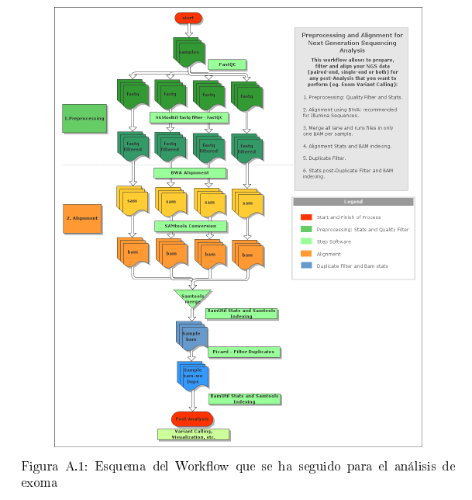

2. Instalación

El pipeline solo puede ser ejecutado en Ubuntu, y está testado en Ubuntu 12.04 (64bits), en otras versiones del sistema operativo debería ser probado.

El paquete contiene la mayoría de los programas que necesita para su funcionamiento. Estos se encuentran en la carpeta requisites y ya se encuentran compilados y preparados para su ejecución por el programa.

Adicionalmente, se necesita instalar por separado los siguientes paquetes, comprobando que los ejecutables se encuentran en el \textit{path}:

- Samtools v0.1.18
- VCFtools v0.1.9
- BWA v0.6.2
- JointSNVMix v0.8
- Strelka v0.4.6.2

Su instalación consiste únicamente en la descompresión del .tar, posteriormente, en el fichero de configuración se solicitará la ruta a la carpeta de instalación del paquete.

Además es necesaria la instalación de una base de datos local de ENSEMBL, las instrucciones para su instalación están en http://www.ensembl.org/info/docs/variation/vep/vep_script.html#cache

3. Ejecución

3.1 Preparación de los datos

El programa necesita los datos en formato \textit{fastq} y está preparado para analizar datos de secuenciación de Illumina. Analiza reads tanto single como paired-end, y para ello necesita una preparación del nombre de los ficheros. El programa solicitará la carpeta donde están guardados los datos, esta carpeta se organizará de la siguiente manera:
- Para cada muestra habrá una subcarpeta que contendrá los ficheros fastq con los reads.
- Cada fichero, que podría representar los reads obtenidos en cada lane p.e., tendrá que contener en su nombre SE, si contiene reads single-end, o PE, si contiene reads paired-end.
- Los ficheros PE, tendrán que contener en su nombre si son forward, R1, o reverse, R2.

En la figura datos se muestra un ejemplo de la carpeta de datos preparada para su análisis. Todos los ficheros son paired-end, cada uno con su pareja determinada por R1 y R2, menos el último fichero en la carpeta que es un único fichero single-end.

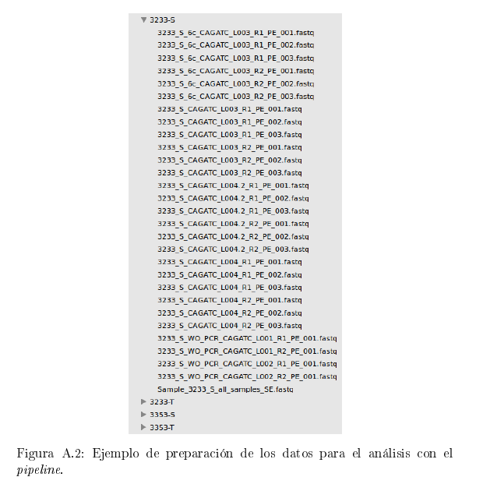

Además de los datos propios de cada experimento, es necesario descargarse una serie de ficheros que se usan durante el análisis:

- Genoma de referencia humano: human\_g1k.fa
- Base de datos de snps: dbsnp\_135.vcf
- Base de datos de sitios obtenidos del proyecto hapmap: hapmap\_3.3.sites.vcf
- Base de datos de sitios obtenidos del proyecto de los 1000 genomas: 1000G\_omni2.5.sites.vcf
- Base de datos de indels obtenidos en el proyecto de los 1000 genomas: 1000G\_phase1.indels.vcf

Estos ficheros puede ser de la versión hg19 o GRCh37, ambas son la misma versión del genoma humano, aunque hg19 está refinado incluyendo sólo las zonas cromosómicas y ADN mitocondrial. Cualquiera de los dos se puede usar para realizar el análisis, pero hay que tener cuidado de que las bases de datos de SNPs e indels que se descarguen a continuación sean la versión compatible con el genoma de referencia que se ha elegido.

3.2 Configuración

Para ejecutar el pipeline lo primero que hay que hacer es rellenar el fichero de configuración llamado UserConfig.txt. En este fichero de texto plano están los principales parámetros que tiene que rellenar el usuario para realizar su análisis. Además si se pretende utilizar el módulo de Strelka hay que rellenar su propio fichero de configuración que se encuentra en la carpeta \etc, (el fichero se modifica en esa misma carpeta).

Para comenzar el análisis debe ejecutarse el fichero configure.pl pasándole el fichero de configuración UserConfig.txt como parámetro.

perl configure.pl UserConfig.txt

Este script generará un fichero de configuración que pueda leer el script que ejecutará el análisis propiamente dicho. Se generan config.file y workflowUser.sh.

3.3 Running

Para comenzar la ejecución debe ejecutar el script workflowUser.sh. El análisis tardará bastante tiempo dependiendo del número de muestras que haya que analizar. Para el análisis de 4 muestras en un ordenador con 8 procesadores se estima que puede tardar entre 24 y 48 horas. Además se recomienda poseer de un espacio del doble del tamaño que ocupen sus datos para dar cabida a los resultados.

4. Resultados

Cuando la ejecución termine se dispondrá de una carpeta de resultados en la ruta que se haya indicado en la configuración. En esta carpeta aparecen 4 carpetas:

- Alignment: ficheros BAM con el alineamiento de cada fichero, separados en subcarpetas por muestra. Además aparece el alineamiento final fruto de la unión de todos los ficheros fastq que forman una muestra, con y sin duplicados.
- QC: ficheros de control de calidad. Disponemos aquí de los ficheros fastq filtrados, y todas sus estadísticas obtenidas con fastQC antes y después del filtrado.
- Variants: variantes obtenidas por el método de variant calling cuando se analizan las muestras por separado con los paquetes samtools y GATK.
- OnlyTumor: contiene los resultados finales. Encontraremos un fichero por paciente con las variantes somáticas que se hayan encontrado en el tumor y no en el control, además de la salida del programa VEP, con el efecto que podrían ocasionar estas mutaciones.
- HTML report: pequeño report que nos resume las estadísticas del procesamiento de los datos, visualizando los resultados de todas las muestras a la vez.

Los programas JointSNVMix y Strelka generarán su propia carpeta de resultados en la ruta que se haya indicado en la configuración.

Para la interpretación del formato de los distintos ficheros de salida de los programas consulte los distintos manuales de cada programa.

